|  |  |  |  |
| --- | --- | --- | --- |
|  | |  | | --- | | Litzler Samuel |   **BTS "Systèmes Numériques"** | |
|  | **1ère Année** |
|  | **Le 21 / 12 / 2018** |
|  | **Année 2018 - 2019** |

**Compte Rendu**

**TP ISIS Afficheur 7 segments**

**Objectif :**

Nous devons étudier et simuler un afficheur 7 segments pour les chiffres de 0 à 9 via le logiciel ISIS.

Les différentes étapes de ce travail sont :

1. **Étude d’un afficheur à 7 segments**
2. **Simulation d’un afficheur à 7 segments sur ISIS**
3. **Étude d’un afficheur à 7 segments**

Pour se faire, nous devons dresser le tableau de vérité d’un afficheur à 7 segments, les segments étant a,b,c,d,e,f,g, les bits A,B,C,D pour les nombres de 0 à F (valeur en hexadécimal, de 0 à 15 en décimal)

|  |  |  |  |  |  |  |  |  |  |  |  |  |  |
| --- | --- | --- | --- | --- | --- | --- | --- | --- | --- | --- | --- | --- | --- |
|  |  | A | B | C | D |  | *a* | *b* | *c* | *d* | *e* | *f* | *g* |
| 0 |  | 0 | 0 | 0 | 0 |  | **1** | **1** | **1** | **1** | **1** | **1** | 0 |
| 1 |  | 0 | 0 | 0 | **1** |  | 0 | **1** | **1** | 0 | 0 | 0 | 0 |
| 2 |  | 0 | 0 | **1** | 0 |  | **1** | **1** | 0 | **1** | **1** | 0 | **1** |
| 3 |  | 0 | 0 | **1** | **1** |  | **1** | **1** | **1** | **1** | 0 | 0 | **1** |
| 4 |  | 0 | **1** | 0 | 0 |  | 0 | **1** | **1** | 0 | 0 | **1** | **1** |
| 5 |  | 0 | **1** | 0 | **1** |  | **1** | 0 | **1** | **1** | 0 | **1** | **1** |
| 6 |  | 0 | **1** | **1** | 0 |  | **1** | 0 | **1** | **1** | **1** | **1** | **1** |
| 7 |  | 0 | **1** | **1** | **1** |  | **1** | **1** | **1** | 0 | 0 | 0 | 0 |
| 8 |  | **1** | 0 | 0 | 0 |  | **1** | **1** | **1** | **1** | **1** | **1** | **1** |
| 9 |  | **1** | 0 | 0 | **1** |  | **1** | **1** | **1** | **1** | 0 | **1** | **1** |
| A |  | **1** | 0 | **1** | 0 |  | 0 | 0 | 0 | 0 | 0 | 0 | 0 |
| B |  | **1** | 0 | **1** | **1** |  | 0 | 0 | 0 | 0 | 0 | 0 | 0 |
| C |  | **1** | **1** | 0 | 0 |  | 0 | 0 | 0 | 0 | 0 | 0 | 0 |
| D |  | **1** | **1** | 0 | **1** |  | 0 | 0 | 0 | 0 | 0 | 0 | 0 |
| E |  | **1** | **1** | **1** | 0 |  | 0 | 0 | 0 | 0 | 0 | 0 | 0 |
| F |  | **1** | **1** | **1** | **1** |  | 0 | 0 | 0 | 0 | 0 | 0 | 0 |

Grâce à cette table de vérités, on peut en déduire des tableaux de Karhnaux et ensuite des équations logiques de a, b ,c ,d ,e ,f ,g.

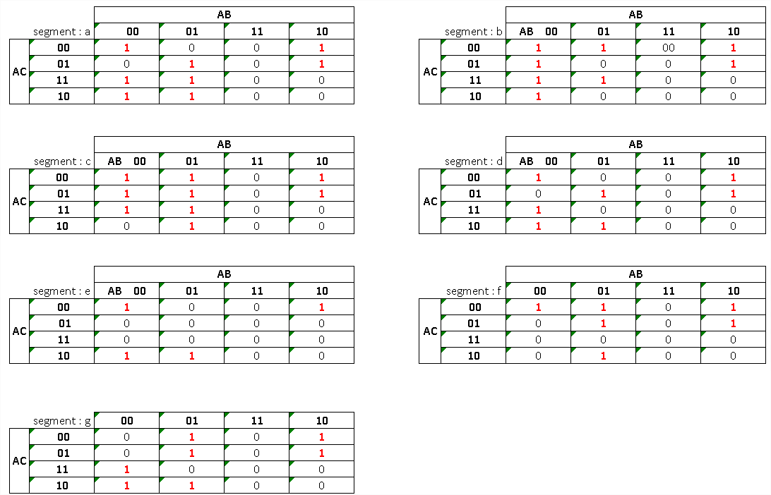

a = $\overline{b}\overline{c}\overline{d}+a\overline{b}\overline{c}+\overline{a}bd+\overline{a}c$ b = $\overline{A}\overline{b}+\overline{a}\overline{c}\overline{d}+\overline{b}\overline{c}+cd\overline{a}$

c = $\overline{a}\overline{c}+\overline{a}d+\overline{b}\overline{c}+\overline{a}b$ d = $\overline{b}\overline{c}\overline{d}+\overline{a}c\overline{d}+\overline{c}a\overline{b}+\overline{a}b\overline{c}d+\overline{a}\overline{b}c$

e = $\overline{a}c\overline{d}+\overline{b}\overline{c}\overline{d}+\overline{a}\overline{b}\overline{d}$ f = $\overline{a}\overline{c}\overline{d}+\overline{c}\overline{a}b+\overline{c}a\overline{b}+\overline{d}\overline{a}b$

g = $\overline{a}b\overline{c}+a\overline{b}\overline{c}+\overline{a}\overline{b}c+c\overline{d}\overline{a}$

1. **Étude d’un additionneur**

Le logigramme sur ISIS donc donne ça.

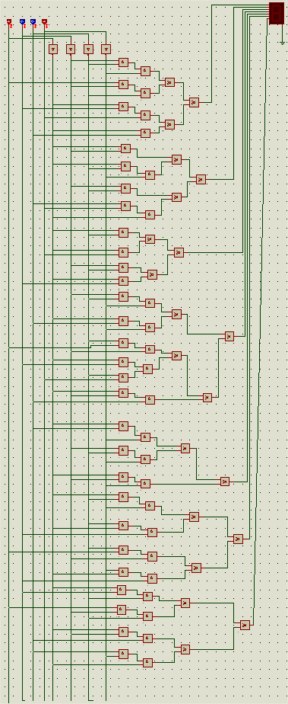

On test avec le tableau pour 0, 1, 2, 3, 4, 5, 6, 7, 8, 9

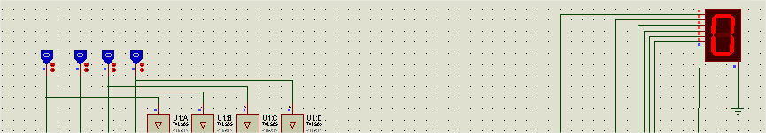

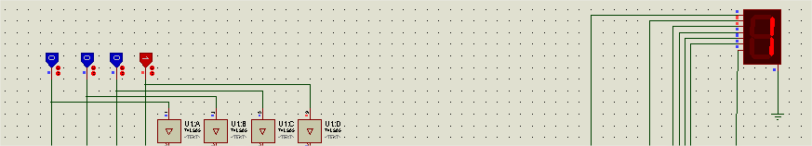

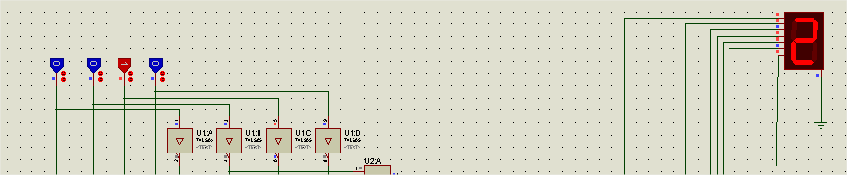

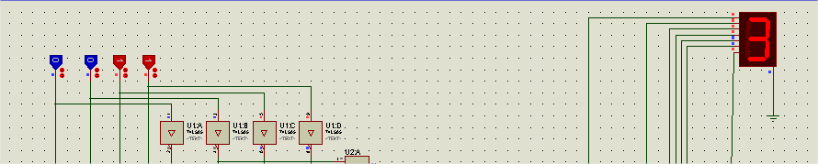

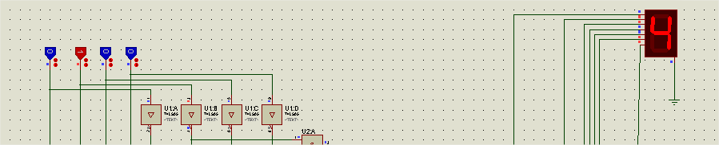

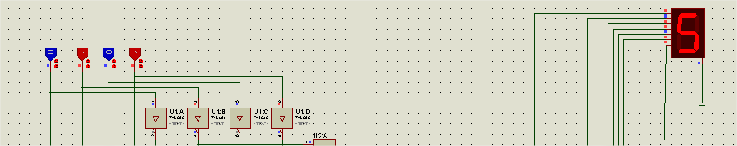

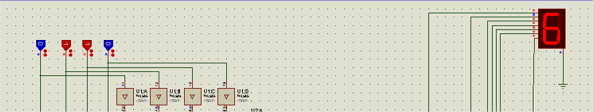

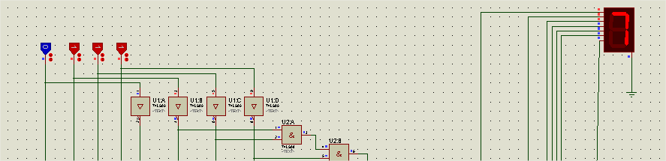

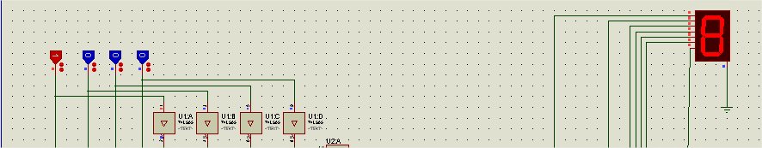

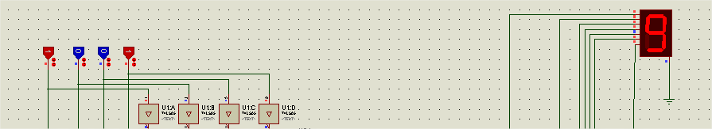

Les autres combinaisons ne sont pas possibles car comme on le voit dans la table des vérités, c’est impossible d’avoir les situations de A à F

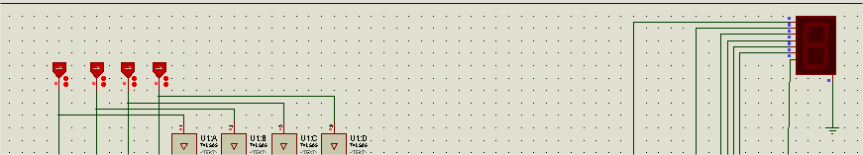

**Conclusion :**

L’objectif qui est de réaliser le circuit de commande pour un afficheur 7 segments, est atteint.

Pour cela nous avons réalisé la table de vérité de l’afficheur 7 segments. Ensuite nous avons trouvé les équations de chaques segments.

Pour finir, nous avons réalisé le logigramme du décodeur et simulé la commande de l’afficheur.